รายงานการปฏิบัติราชการประจำเดือน มกราคม 2569
งานอำนวยการ
มกราคม 2569

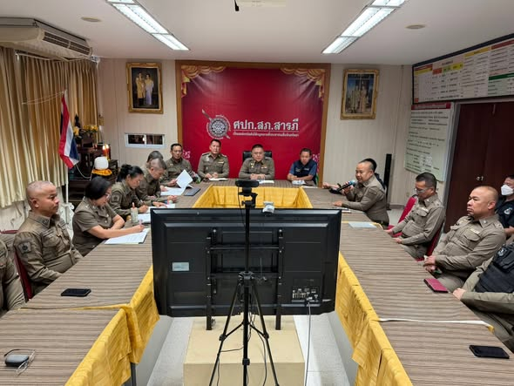
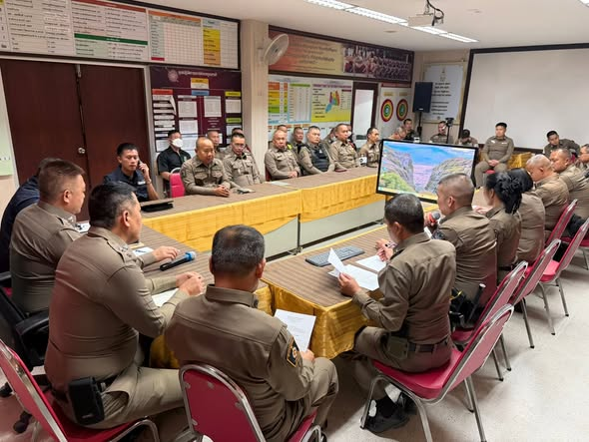

สภ.สารภี ภ.จว.เชียงใหม่ วันที่ 19 ม.ค.69 เวลา 10.00 น. พ.ต.อ.ศันย์ชัย พานิชกุล ผกก.สภ.สารภี พร้อมด้วยข้าราชการตำรวจ สภ.สารภี ร่วมประชุมประจำเดือน มกราคม เพื่อรับฟังข้อสั่งการของผู้บังคับบัญชาผลการปฏิบัติงานของแต่ละสายงาน ตรวจเครื่องแบบและทรงผมข้าราชการตำรวจ สภ.สารภี ณ ห้องประชุม ชั้น 3 ศปก.สภ.สารภี


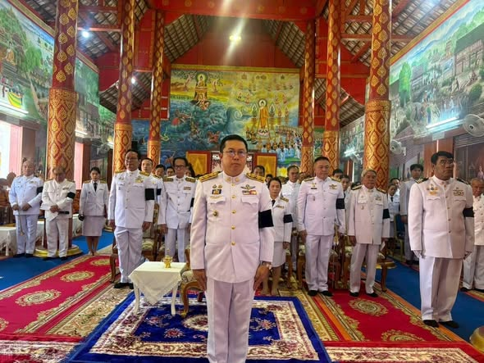

สภ.สารภี จว.เชียงใหม่ วันที่ 31 มกราคม 2569 เวลา 13.30 น. พ.ต.อ.ศันย์ชัย พานิชกุล ผกก.สภ.สารภี ร่วมกับหัวหน้าส่วนราชการพี่น้องประชาชน ในงาน ทำบุญครบร้อยวัน(สตมวาร) ถวายสมเด็จพระนางเจ้าสิริกิติ์ พระบรมราชินีนาถ พระบรมราชินีพันปีหลวง ณ วัดป่าเดื่อ ตำบลขัวมุง อ. สารภี

